Napf Documentation

Sommaire
1. Présentation 1
2. Démarrage rapide 1
3. Utilisation d’un layout 2
4. Redirection 3
5. Utilisation de smarty (A revoir !!!) 4
6. Notion de mapping 4

Présentation
Napf est un framework PHP basé sur le modèle servlet/jsp bien connu des developpeur J2EE.
Arborescence de base :
racine
|- classes
|- napf : ensemble des classes de Napf
|- servlets : contient vos servlets
|- configurations
|- mappings : contient vos mappings
|- properties : contient vos fichiers de configuration
|- thirdparts : contient des utilitaires tiers (smarty,…)
|- www : contenu public

Démarrage rapide
Voici une application de type « hello world » permettant de comprendre le fonctionnement de Napf.
- Dans un premier temp nous allons créer un fichier « test.php » dans « www ».
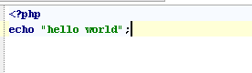
- Ensuite dans le répertoire « classes/servlets » nous allons créer une classe « TestAction.php »
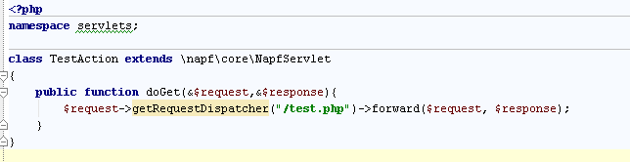
ps: Le namespace est nécessaire pour utiliser l’autoload.
- Enfin, il faut « mapper » l’action sur un pattern d’url. Pour ce faire nous allons créer un fichier xml « test.xml » dans le repertoire « configurations/mappings »
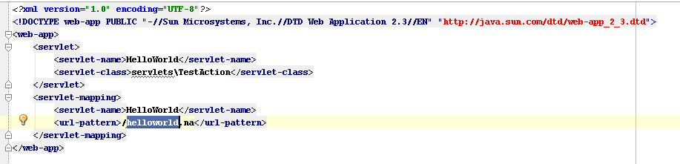
- Lancez votre serveur apache est saisissez l’url d’acces à votre repertoire « www ».
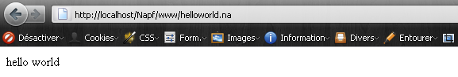

Utilisation d’un layout
- Dans la continuité du 2ème chapitre, créez un fichier « layout.php » dans le répertoire « www »
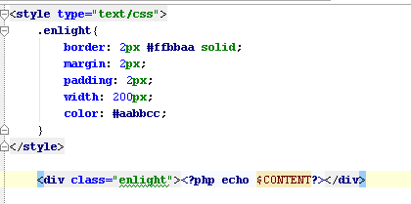
- Modifier la servlet « TestAction.php »
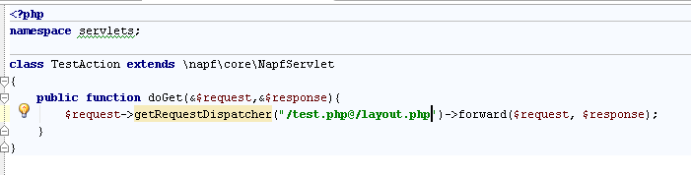

- Normalement, l’affichage devrait désormais ressembler à cela
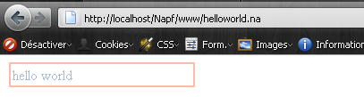

Redirection
- Pour rediriger une requete vers un autre emplacement, il suffit d’utiliser la méthode « sendRedirect » de l’objet « response » dans une servlet.
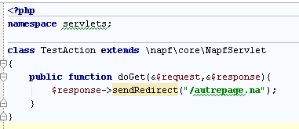
- Ainsi dans le cas dans l’exemple du chapitre 2, l’url « http://localhost/Napf/www/helloworld.na » sera redirigé vers le pattern « autrepage.na » soit « http://localhost/Napf/www/autrepage.na »

Utilisation de smarty (A revoir !!!)
- Smarty est un moteur de template php intégré dans Napf. Pour l’utiliser, il suffit d’enregistrer vos template en fichier « .tpl » pour qu’ils soient automatiquement générés par Smarty
- Ainsi dans le cas dans l’exemple du chapitre 2, il suffit de créer un fichier « test.tpl » dans le répertoire « www »
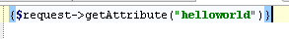
- Et de modifier la servlet « TestAction.php »
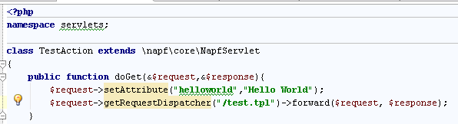

Notion de mapping
- Dans napf le mapping d’une url à un template est totalement libre, il est ainsi tout a fait possible d’appeler une action « mon_module/mon_action.na » qui fera appel à une servlet « /servlets1/MaServlet.php » qui elle-même affichera un template « /templates/mon_template.php »
- Dans l’exemple suivant, nous allons créer une requete « www/module1/accueil.do » qui sera mappée à une servlet « servlets/module1_servlets/StartAction.php ». Nous réutilisons le fichier de mapping du chapitre 2
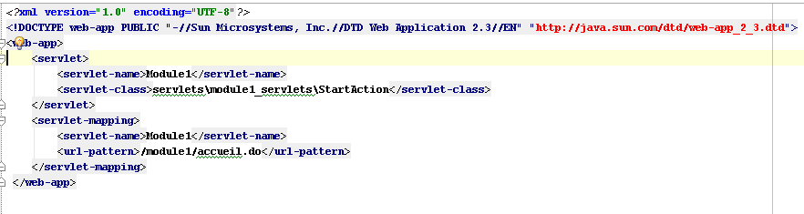
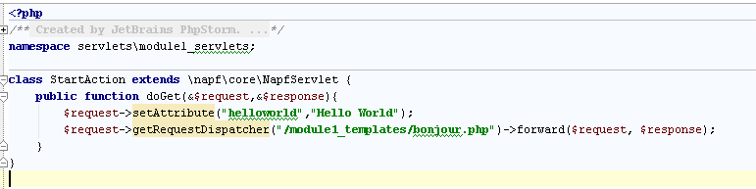
- Ensuite créons une fichier « www/module1_templates/bonjour.php »
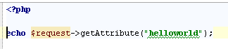
- Voici le résultat obtenu
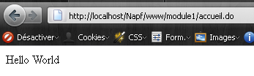

Base de données

MySQL
Avec Napf, il existe 2 façons de facilement créer objet DAO à partir d’une base de données MySQL :
- \napf\dao\MysqlDAO
- \napf\dao\MysqlPdoDAO

- Voici un exemple des différentes façon de manipuler une table
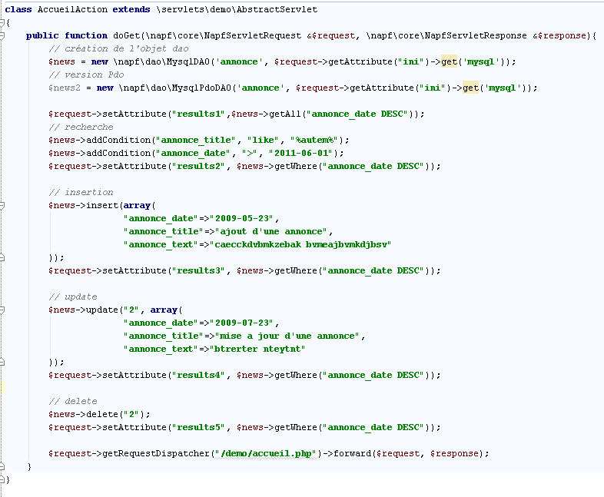

- La variable « $news » contient un objet MysqlDAO tandis que « news2 » contient un objet MysqlPdoDAO. MysqPdoDAO consiste en une surcharge de la méthode doQuery() de MysqlDAO.
- Le tableau de connexion doit etre le suivant : array(« host », « db », « user », « password »)
- La table avant le passage du script

